Energi – Arbejdsark 1 – Energiformer og energiomdannelse
Læs om energiformerne nedenfor eller på s. 33 i den udleverede bog:
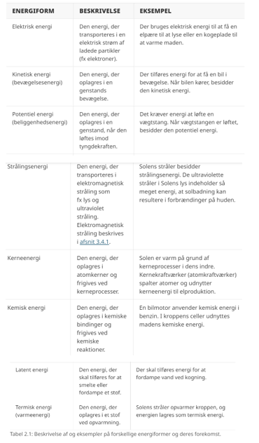

Opgave 2
Skriv ud for hvert billede hvilken energiform I synes der passer til billedet.
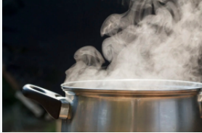
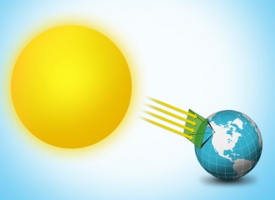
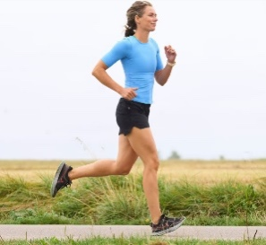
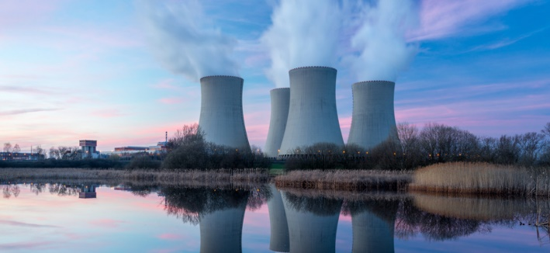
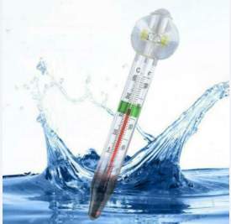
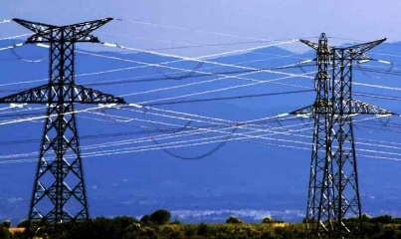
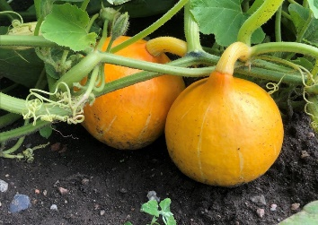


Opgave 3 – energikæder
Opskriv de energiformer der er i spil i nedenstående billeder og opskriv energikæder.

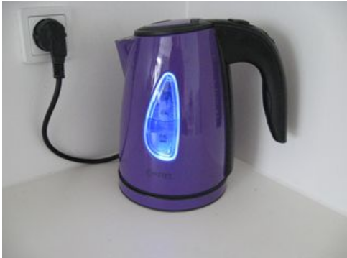
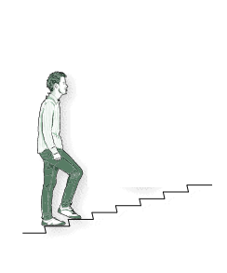$
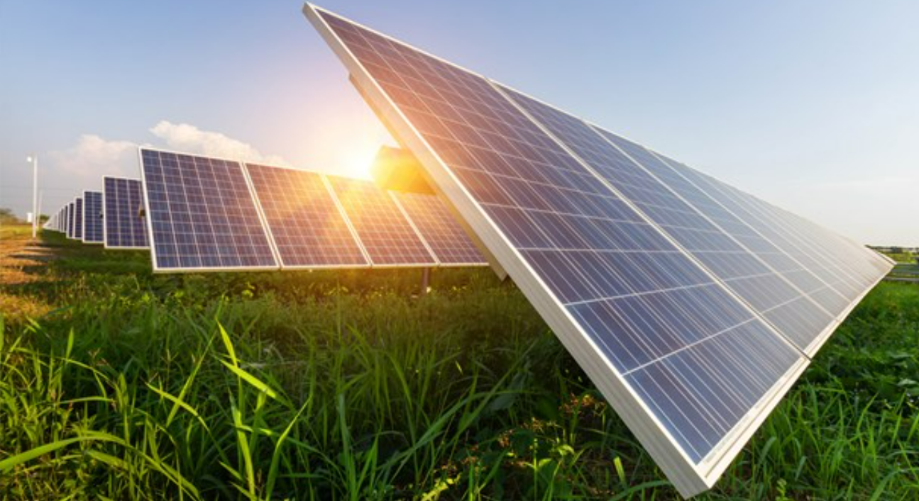

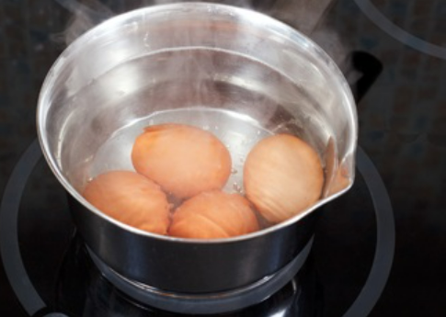

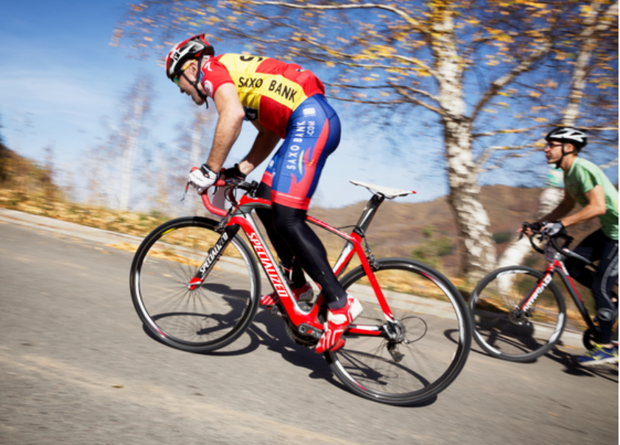

Opgave 4
Overvej for hver energiomdannelse i opgave 1 om 100% af energi omdannes fra den første energiform til den anden. Måske der er noget energi der går tabt? Hvilken energiform har denne spildenergi (besvar opgaven for hvert eksempel)

Opgave 5
Læs nedenstående:
Fra ”En verden af fysik C”
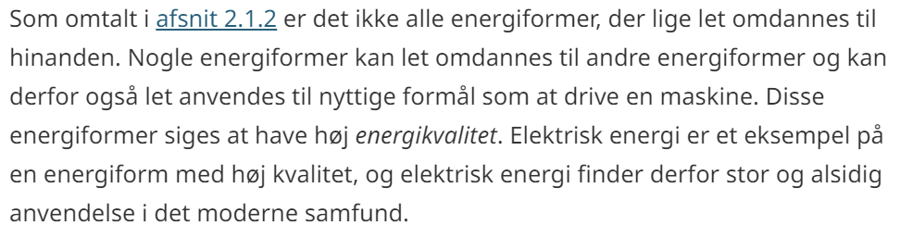
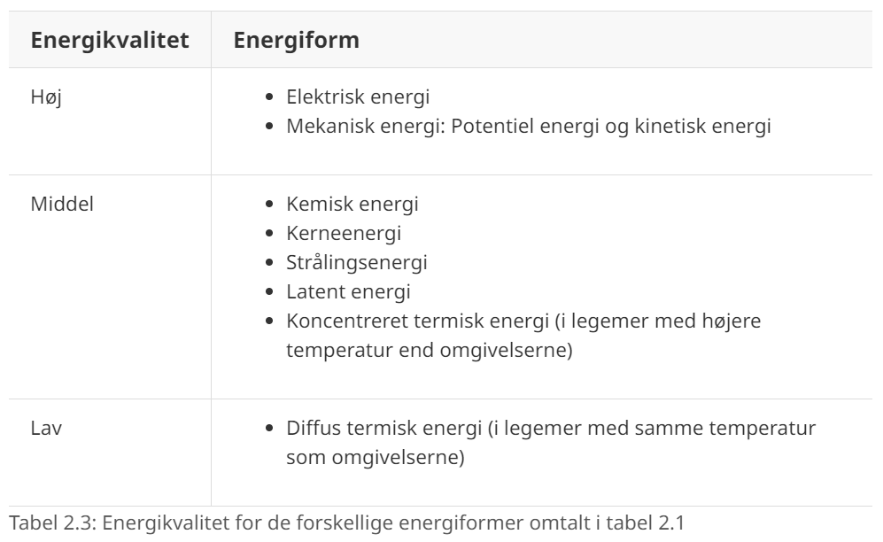
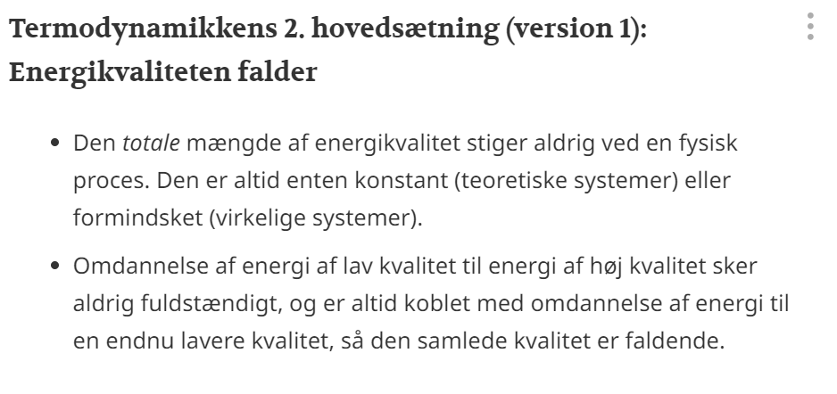

For hver energikæde i opgave 2:
- For hver energiform i kæde skal I skrive om der er tale om høj, middel eller lav energikvalitet
- Hvordan passer jeres energikæde med termodynamikken 2. hovedsætning? (måske det er relevant at inddrage opgave 3 her)

